2010年中考化学汇编 化学方程式
（10武汉4）．二氧化氯是新一代饮用水的消毒剂。下图是生产二氧化氯的反应的微观示意图（其中 表示氧原子， 表示钠原子， 表示氯原子）
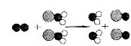

依据上述信息可知，下列说法中正确的是（ ）。
- 反应前后分子的种类发生了改变
- 反应前后原子的种类发生了改变
- 反应前后元素的种类发生了改变
- 该反应属于置换反应

(10哈尔滨29).（3分）下图是某化学反应的微观模拟图，其中“”和“”分别表示两种质子数不同的原子，a、b分别表示反应前和反应后的物质。请回答：
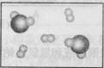
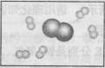

a b
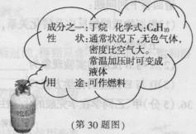
（1）a、b物质均属于 （填物质分类），从微观角度说明你的判断依据是 ；（2） 该反应属于 反应（填基本反应类型）。
答案：（1）混合物 它们都是由不同种分子构成（2）分解
（10哈尔滨）30.（4分）液化石油气是常用的燃料。请回答：（1）根据右图提供的信息归纳丁烷的性质有
；
（2）写出丁烷在空气中燃烧生成二氧化碳和水的化学方程式

答案：（1）通常状况下无色气体，密度比空气大。常温加压时可变为液体。可燃性（2）
2C₄H₁₀0＋13O₂8CO₂＋10H₂O
15（10红河23）（1）如下图，A、B、C三个实验用于验证质量守恒定律，其中不能达到实验目的的是 B ，理由是生成的气体逸出或没有在密闭容器中进行反应
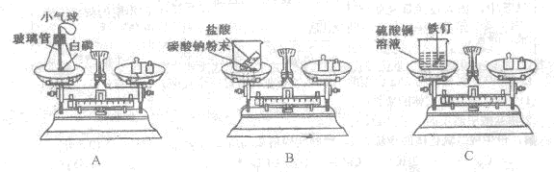
（2）自来水厂净水时消毒杀菌的化学反应方程式为：Cl₂+X=HCl+HclO，则X的化学式为 H₂O 。
（3）铝能与氢氧化钠和水发生反应，生成偏铝酸钠（NaAlO₂）和一种气体单质，则该反应的化学方程式为：
2Al+2NaOH+H₂O=2NaAlO₂+3H₂ ↑ 。
16（10红河10）下列化学方程式表示的反应，符合实验事实并书写正确的是 （ ）
- 铜丝插入硝酸银溶液中：Cu+2AgNO=2Ag+Cu（NO₃）₂
- 硝酸钾溶液和氯化镁溶液混合：2KNO₃+MgCl₂=Mg（NO₃）₂+2KCl
- 一氧化碳还原氧化铁：3CO+Fe₂O₃=2Fe+3CO₂
- 铁粉放入稀硫酸中：2Fe+H₂SO₃=Fe₂（SO₄）₃+3H₂ ↑
17（10红河12）下列反应中，属于置换反应的是 （ C ）
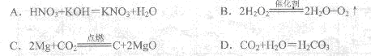

1.（10娄底9）在一密闭容器中，有甲、乙、丙、丁四种物质，在一定的条件下，充分反应，测得反应前后各物质质量如下表：
物质 | 甲 | 乙 | 丙 | 丁
反应前质量(g) | 4 | 1 | 42 | 10
反应后质量(g) | 待测 | 20 | 6 | 31
反应后，甲的“待测”值应为
A．10 B．8 C．4 D．0
2.(10日照16)氯气是活泼的非金属单质，在一定条件下能跟甲烷起反应。反应的化学方程式为：4Cl2+CH4=CCl4+4R 则R的化学式为
A.HCl B.Cl2 C.H2 D.C
3.（10邵阳19）下列验证质量守恒定律的实验中，能得出正确结论的是
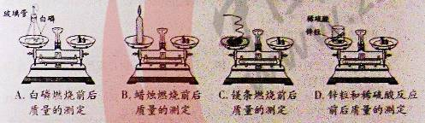

1．（10娄底11）我国使用“长征3号甲”运载火箭的动力是由高氯酸铵（NH₄ClO₄）分解所提供的，反应方程式为2 NH₄ClO₄$\underline{\underline{Δ}}$N₂↑+Cl₂↑+4X↑+2O₂↑，则X的化学式为
A．NH₃ B．H₂ C．H₂O D．HCl
1.（10邵阳23）下图是密闭体系中某反映的微观示意图，“”和“”分别表示不用原子。
回答下列问题：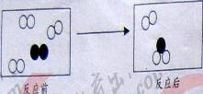
（1）反应后的方框内应再填入1个_________粒子（填序号）
A． B. C.
(2)由“”构成的物质属于______（填序号）。
A．混合物B.化合物 C.单质
（3）写出一个符合给微观示意图的化学方程式____________。
（1）C （2）C (3) 2H₂+O₂点燃2H₂O（答案合理即可）
（福建南安3.）目前有关部门做出决定，司机酒后驾车会受到严惩。交警常用一种“酒精检测仪”检查司机是否酒后驾车。其反应原理为C₂H₅OH+4CrO₃+6H₂SO₄═2X+2CO₂↑+9H₂O，反应中红色的CrO₃转变为绿色的化合物Ｘ，则Ｘ的化学式为
A．Cr₂O₃ B．CrSO₃ C．Cr₂(SO₄)₃ D．Cr₂S₃
1．（福建南安5.）芯片是电脑、“智能”加点的核心部件，它是用高纯度硅制成的。下面是生产单质硅过程中的一个重要反应：SiO₂ + 2C ^{高温} Si +2CO↑，该反应的基本类型是
A．化合反应 B．分解反应 C．置换反应 D．复分解反应
1．（福建南安16.）（5分）2010年4月26日福厦高铁通车，为国家沿海快速铁路通道的重要路段，铁路全长273公里，技术标准为I级双线电气化，时速250公里。
（1）铁路建设中使用大量材料：①铺路基的石子②垫在石子上的钢筋水泥柱③钢轨等,
其中钢筋水泥柱属于（ ）
A.金属材料 B.无机非金属材料 C.合成材料 D.复合材料
（2）施工建设中，常用点燃铝和氧化铁（Fe₂O₃）的混合物，反应时放出大量的热进行焊接铁轨中的缝隙，并生成氧化铝和熔融状态下的铁。反应的化学方程式为
，反应过程中 能转化为热能。
（1）Ｂ（2分）
（2）2Al + Fe₂O₃ ^{高温} 2Fe+ Al₂O₃ （２分） 化学（１分）
１．（10年云南玉溪11）11.用“ ”和“ ”代表两种不同的单质分子，它们在一定条件下能发生化学反应，反应前后的模拟模型如下图所示，下列说法正确的是( )
+
反应前
反应后
A.参加反应的“ ”和“ ”分子的个数比是 2︰1
B.该反应是化合反应
C.该反应有2种生成物
D.每个生成物分子由3个原子构成
１．（10年云南玉溪12）下列化学方程式完全正确的是( )
A.天然气燃烧 CH₄＋O₂CO₂＋H₂O
B.处理污水中的硫酸 Ca(OH)₂＋H₂SO₄===CaSO₄＋H₂O
C.二氧化碳气体的检验 CO₂＋Ca(OH)₂=CaCO₃↓＋H₂O
D.稀硫酸除铁锈 2H₂SO₄＋Fe₂O₃===2FeSO₄＋2H₂O

2．（10年云南玉溪16）关于H₂→H₂O，CO→CO₂，Mg→MgO三种物质的转化过程，下列说法不正确的是( )
A.都能通过化合反应实现 B.都能通过置换反应实现
C.都能通过与单质反应实现 D.变化前后元素化合价都发生了改变
（10株洲中考）20．在一密闭容器中，有甲、乙、丙、丁四种物质，一定条件下充分反应，测得反应前后各物质的质量如下表：
物质 | 甲 | 乙 | 丙 | 丁
反应前的质量(g) | 54 | 17 | 20 | 0
反应后的质量(g) | 10 | 0 | 2 | X
下列说法正确的是
A．甲物质全部反应完 B．该反应为分解反应
C．参加反应的丙物质的质量为20g D．x为79

1.（福建省福州9．）当空气受SO₂严重污染时，可通过飞机喷洒X粉末，使空气中的SO₂含量明显降低，该过程发生的反应是2X +2SO₂+O₂=2CaSO₄ +2CO₂。X的化学式是
A．CaO B．CaCO₃ C．Ca(OH)₂ D．Na₂CO₃

（10义乌27）.某物质在氧气中燃烧产生无色无味的气体，把产生的气体依次通过
澄清石灰水和无水硫酸铜粉末，发现澄清石灰水变浑浊、无水硫酸
铜粉末变蓝色。由此可知，该物质中肯定含有 __ __ __元素。
27.碳（C）
（10扬州8）. 某发电厂烟气处理的新工艺：CH₄十2NO₂= N₂＋X＋2H₂O，则X的化学式为（B）
A. CO B.CO₂ C. O₂ D. C

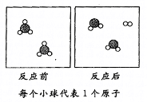
（10扬州15）.如图所示的微观化学变化的反应类型是(C)
A.置换反应
B.化合反应
C.分解反应
D.复分解反应

（10扬州23.） (5分）如图为速力菲补血剂的说明书。
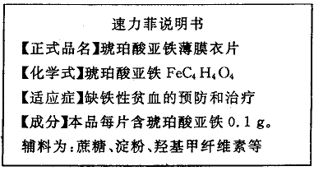
（1）蔗糖(C₁₂H₂₂O₆）在酶的催化作用下与水作用
只生成葡萄糖(C₆H₁₂O₆ )，则1分子蔗糖完全与水作用可得_____分子葡萄糖。若向速力菲的溶液中滴加碘水，将呈现_____色。
(2)琥珀酸亚铁的相对分子质量为_____，成人
每日1片速力菲，每日的补铁量为_____g。
(3)丁二酸钠(Na₂C₄ H₄O₄）与硫酸亚铁发生复分
解反应可制得琥珀酸亚铁，则反应方程式为
__________。
23.(1)2 蓝（2）172 0.033（3）Na₂C₄ H₄O₄+FeSO₄=FeC₄H₄O₄+Na₂SO₄
（10扬州24.） (8分）烟花爆竹的主要成分是黑火药，其化学组成为硝酸钾、硫磺和木炭等。
(1)黑火药中至少有_______种元素，欲分离出硝酸钾，可进行______、过滤、蒸发结晶等操作。
(2)黑火药的一般配方是：硫磺2 g、硝酸钾3 g、炭粉4. 5 g。已知黑火药在空气中燃爆时可
发生：S + 2KNO₃ + 3C = K₂S + 3CO₂↑+ N₂↑，则S、KNO₃、C完全反应时的质量比为
_______，该配方中C和_____（填化学式）明显过量。燃放烟花爆竹产生SO₂的反应方程式是_________。
(3)SO₂气体在空气中经粉尘催化氧化为SO₃ , SO₃与水反应，形成硫酸型酸雨，写出有关
反应的化学方程式：____________，_____________。
(4)很多城市出台“禁放”规定杜绝此类污染，以下解决“现代文明”与“传统文化”冲突的做法可行的是_______。（填字母）A.提倡电子鞭炮 B.开发绿色鞭炮 C.关停鞭炮企业
点燃

24.(1)5 溶解（2）32:202：36（16：101:18） S S+O₂ SO₂
粉尘

（3）2SO₂+O₂ 2SO₃ SO₃+H₂O =H₂SO₄（3）AB
（2010·甘肃兰州，16）摩托罗拉公司研发了一种由甲醇为原料的新型手机电池，其容量为锂电池的10倍，可
连续使用一个月才充一次电，其电池反应原理为：
2CH₃OH + 3X + 4NaOH == 2Na₂CO₃ + 6H₂O
其中X的化学式为
A．O₂ B．CO C．CO₂ D．H₂
（2010·甘肃兰州，25） 质量守恒定律是帮助我们认识化学反应实质的重要理论。在化学反应aA+bB = cC+dD中，下列说法正确的是
A. 化学计量数a与b之和一定等于c与d之和
B. 若取xg A和xg B反应，生成C和D的质量总和不一定是2xg
C. 反应物A和B的质量比一定等于生成物C和D的质量比
D. 若A和C都是盐，则该反应一定是复分解反应
（2010·山东莱芜，10）下列四个坐标图分别表示四个实验过程中某些量的变化，其中不正确的是
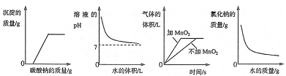
A．向盐酸和氯化钙的混合溶液中加入碳酸钠
B．向氢氧化钠溶液中加水
C．双氧水分解
D．向饱和氯化钠溶液中加水稀释
（2010·辽宁鞍山，14）(3分)右图是密闭体系中某反应的微观示意图，“○”和“●”分别表示不同原子。
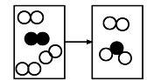
(1)反应后方框内应再填入1个 微粒(选填序号)。
A． B． C．
(2)该反应所属的基本反应类型是 反应。
(3)写出符合该微观示意图的一个具体反应的化学方程式
。
14．(3分)(1)C (2)化合 (3)2H₂+O₂点燃2H₂O
（2010·甘肃兰州，29）镁条在空气中燃烧，不仅生成氧化镁、氮化镁，还有少量镁与二氧化碳反应生成另一种单质和镁的氧化物。
（1）已知氮化镁中氮元素的化合价为-3价，请你写出氮化镁的化学式 。
（2）写出镁与二氧化碳反应的化学方程式 ，
指出该反应的基本类型： 反应。
29.（共5分）
（1）Mg₃N₂（2分）（2）2Mg + CO₂ 2MgO + C（2分） 置换反应（1分）
1.（福建省福州13．）（9分）节能、环保、高效、新材料的使用是上海世博会的亮点。
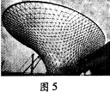
(1)世博园区内的“阳光谷”（如图5）顶棚膜是国内首次采用具有自洁功能的聚四氟乙烯碳索纤维材料制成的，其使用寿命可以超过100年。聚四氟乙烯碳素纤维属于 （填“合成材料”或“天然材料”）。
(2)下列做法能体现世博会“低碳、环保”理念的是___ _。
A．用可降解“玉米塑料”代替传统塑料制作餐具
B．用回收的牛奶包装纸盒再生的材料制造休闲椅
C．多个展馆充分利用了太阳能、风能、地源热能、生物质能
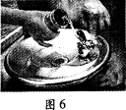
(3)世博会已右千辆新能源汽车投入运行，其中部分公交车采用二甲醚(C₂H₆O)做燃料。二甲醚完全燃烧生成二氧化碳和水，写出该反应的化学方程式：____ 。
- 在世博园区内分布着许多“直饮水”点（如图6所示），其“直饮水”主要生产流程为：自来水→活性炭→超滤膜分离→紫外线消毒→直饮水，其中活性炭起____作用；超滤膜可以让水分子通过，其它大分子污染物则被截留，这个分离过程属于_ ___（填“物理变化”或“化学变化”）。
(1)合成材料 (2)A B C
(3)C₂H₆O+3O₂====2CO₂+3H₂O (4)吸附 物理变化
点燃

2.（福建省福州14．）（4分）在“宏观——微观——符号”之间建立联系，是化学学科特有的思维方式。某化学反应的微观模拟示意图是：
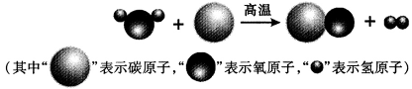
该反应的化学方程式是______ __，所属基本反应类型是__ __________。
高温
H₂O+C====CO+H₂ 置换反应
1、（10广东省11）煤油中含有噻吩，噻吩(用X表示)有令人不愉快的气味，其燃烧的化学方程式可表示为：X+6O₂$\underline{\underline{\text{点燃}}}$4CO₂+SO₂+2H₂O，则噻吩X的化学式为（ ）
A．C₄H₄S₂ B．C₂H₆S C．C₄H₄S D．C₆H₆S
2、（10苏州15）甲烷在空气中完全燃烧，则化学计量数之比：v(CH₄)：v(O₂)等于
A．1：1 B．1：2 C．16：32 D．16：64
1、（10广东省10）．下列化学方程式与事实相符且正确的是 （ ）
A．治疗胃酸过多： Mg（OH）₂+H₂SO₄ = MgSO₄+2H₂O
B．用铁和硫酸铜溶液反应制备铜： Fe+CuSO₄ = Cu+FeSO₄
C．用一氧化碳还原氧化铁炼铁： Fe₂O₃ + CO 2Fe+CO₂
D．洗去试管壁上附着的铜： Cu+H₂SO₄ = CuSO₄+H₂↑
2、（10重庆綦江15）下列各组物质的溶液相互反应后不产生沉淀的是………………（ ）
A．BaCl₂、H₂SO₄ B．NaCl、AgNO₃ C．Na₂CO₃、HCl D．Na₂CO₃、Ca(OH)₂
1、（10重庆綦江18）写出下列化学方程式。
（1）红磷在氧气中燃烧： 4P + 5O₂ 2P₂ O₅
（2）生石灰制熟石灰：CaO + H₂O === Ca（OH）₂ 。
（3）用一氧化碳与赤铁矿（主要成分是Fe₂O₃）反应炼铁：
3CO+ Fe₂ O₃ 2Fe + 3CO₂ 。
（10河南9）．下列各组物质充分反应后，溶液质量比反应前的溶液质量减小的是 【 】
A．铁片浸入稀硫酸中 B．铁片浸入硫酸铜溶液中
C．氧化铁粉末加入稀盐酸中 D．碳酸氢钠粉末加入稀盐酸中
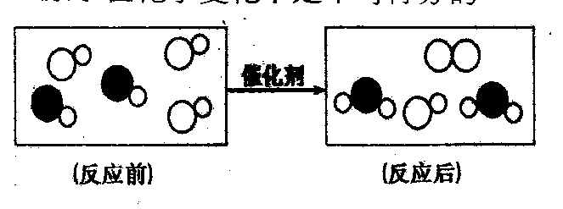
（10孝感4）下图是“尾气催化转换器”将汽车尾气中有毒气体转化为无毒气体的微观示意图，其中不同的圆球代表不同的原子。下列说法错误的是（ ）
A..该反应没有单质生成
B.图中的反应物全部是化合物
C..参加反应的两种分子个数比为1:1
D.原子在化学变化中式不可再分的
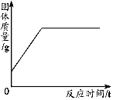
（10宜昌12）．下列实验中，固体质量变化符合右图的是
A．将铜片放入硝酸银溶液中
B．将饱和氢氧化钙溶液加热[来源:Zxxk.Com]
C．将氯酸钾和二氧化锰混合加热
D．将碳和氧化铜混合在高温下反应

考点11 化学方程式（书写、四种基本类型）
（10河北3）医疗上可以用含有氢氧化镁的药物治疗胃酸过多，其反应的化学方程式为：
Mg(OH)₂ + 2HCl＝MgCl₂ + 2H₂O，该反应属于
A．化合反应 B．分解反应 C．置换反应 D．复分解反应
（10河南10）下图表示治理汽车尾气所涉及反应的微观过程。下列说法不正确的是【 】
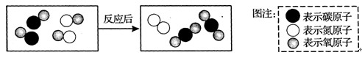
A．图中单质的化学式为N2 B．该反应使有害气体转化为无害气体
C．该反应属于置换反应 D．生成单质与化合物的质量比为7:22
（10孝感3）、下列说法正确的是（ ）
A.饱和溶液降温一定有晶体析出
B.碱性溶液一定是碱溶液
C.只含有一种元素的物质一定是纯净物
D.置换反应一定有单质生成
（10河南18）．(3分)请用化学方程式表示下列反应原理。
(1)利用一氧化碳还原氧化铁来炼铁 。
(2)乙醇(化学式为C₂H₅OH)用作燃料 。
(3)干粉灭火器中的干粉(主要成分是NaHC0₃)受热时分解生成碳酸钠、水和一种气体。

答案：
(1)Fe₂O₃+3CO＝2Fe+3CO₂
(2)C₂H₅OH+3O₂ ＝2CO₂+3H₂O
(3)2NaHCO₃ ＝Na₂CO₃+H2O+CO₂↑
（10宜昌19）．（6分）按下列要求书写化学方程式：
⑴天然气的主要成分甲烷在空气中燃烧 ；
⑵在通电条件下只有两种气体生成的分解反应 。
答案：19．（6分）⑴CH₄+2O₂CO₂+2H₂O ⑵2H₂O2H₂↑+O₂↑ （化学方程式中化学式正确得2分，配平、条件、状态标注正确得1分，下同）
（10宜昌21）．（4分）下图为氧化汞受热分解时的微观过程示意图：
Hg
O
Hg
O
Hg
Hg
O
O
+

根据以上示意图，写出该反应的化学方程式 。从图示中我还发现构成物质的粒子有 。
答案：21．（4分）2HgO 2Hg+O₂↑；分子、原子（两个答全得1分，其他情况不得分）
1.(山东烟台6. ）“绿色化学”要求工业生产尽可能不产生废物，即实现“废物零排放”。下列反应类型最容易实现“零排放”的是
(A)化合反应 (B)置换反应 (C)分解反应 (D)复分解反应
21.(山东烟台14.）下图为某反应的微观示意图，其中不同的球代表不同元素的原子。下列说法正确的是
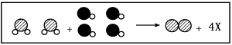
(A)该反应属于置换反应
(B)1个X分子中有3个原子
(C)反应物分子的个数比为1：2
(D)黑球表示的元素化合价在反应前后未改变
2、（10苏州32）32．(8分)试评价下列反应式，并判断其反应类型，选择合适的序号填入下表。
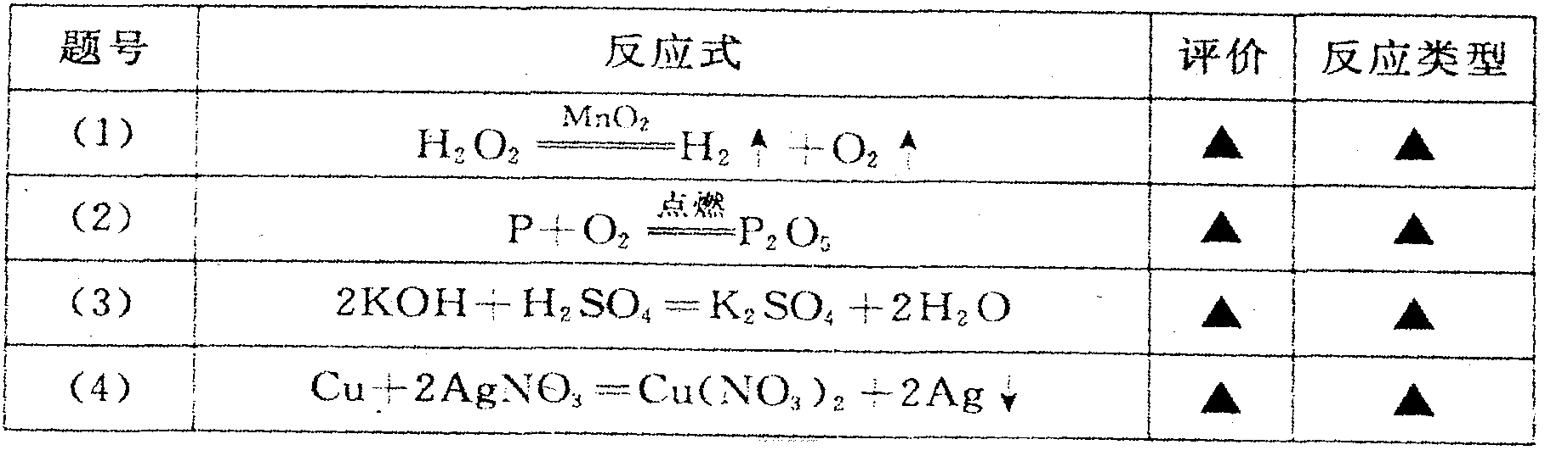
评价序号：A．完全正确 B．违背事实 C．没有配平 D．箭头不当
类型序号：①分解反应 ②化合反应 ③置换反应 ④复分解反应
（1）B① （2）C② （3）A④ （4）D③
1.（10云南楚雄21）（5分）下图是用来表示某物质发生化学变化的微观示意图。图中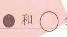分别表示两种元素的原子，仔细观察下图，回答下列问题：
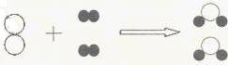
A B C
(1)A物质属于_____________________（填“混合物”、“单质”或“化合物”）。
(2)该反应的反应类型为_________________________。
(3)若A、B、C为初中化学中的常见物质，写出符合该反应的化学方程式________________。
(4)根据上述示意图，你能得到哪些化学变化的信息？（请写一条）__________________。
1.（1）单质（2）化合反应（3）2H₂+O₂2H₂O（4）化学反应前后，元素的种类不变（其他合理答案也可）
1.（10重庆江津13）化学反应可以从多种角度认识和分析。下列反应中没有化合价改变的是（ ）
A.CO₂+H₂O=H₂CO₃ B.2H₂O2H₂↑+O₂↑ C.Mg+2HCl=MgCl₂+H₂↑ D.2CO+O₂2CO₂
2.（10云南楚雄11）下列化学方程式书写正确的是（ ）
A.湿法炼铜：Fe+CuSO₄=Cu+FeSO₄
B.白磷在空气中燃烧：P+O₂P₂O₅
C.铁与盐酸反应：2Fe+6HCl=2FeCl₃+3H₂↑
D.硫酸铜溶液和氢氧化钠溶液反应：CuSO₄+NaOH=CuOH↓+NaSO₄
3.（10云南楚雄14）下列图像与所对应的实验相符的是（ ）
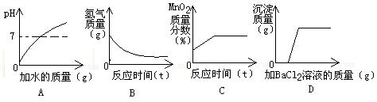
A.向硫酸溶液中不断加水
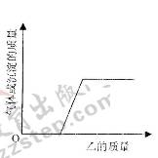
B.一定量的稀硫酸与锌粒反应
C.加热二氧化锰和氯酸钾的混合物
D.向稀H₂SO₄中滴加BaCl₂溶液
4.（10重庆江津15）向下表的甲物质中逐滴加入相应的乙溶液直至过量，反应过程中生成气体或沉淀的质量与加入乙的质量关系，能用右图曲线表示的是（ ）
序号 | 甲 | 乙
① | KOH和K₂CO₃的混合溶液 | 稀硝酸
② | Ag-Zn合金 | 稀硫酸
③ | 久置空气中的铝片 | 稀盐酸
④ | HCl和H₂SO₄的混合酸 | BaCl₂溶液
A.①③ B.②④ C.①② D.③④
5.（10云南楚雄16）（6分）（1）用化学符号填空：
①一个氮分子___________；②两个铁原子______________；
③硫酸铜溶液中的金属离子____________；④标出氧化铁中铁元素的化合价_______；
（2）硫在空气中燃烧的化学方程式_____________________________________。
5.（1）①N₂ ②2Fe③ Cu²⁺ ④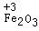（2）S+O₂SO₂
6.（10重庆江津18）（9分）完成下列反应的化学方程式，并回答有关问题：
（1）铁在纯氧中燃烧_________________________，反应类型_______________；
（2）高炉炼铁的主要反应_______________________________，被还原的物质__________；
（3）滴加少量的硝酸银溶液到氯化钠溶液中________________________，反应现象为_______________。
6.（1）3Fe+2O₂Fe₃O₄， 化合反应（2）Fe₂O₃+3CO2Fe+3CO₂，Fe₂O₃
（3）NaCl+AgNO₃=AgCl↓+NaNO₃， 有白色沉淀生成
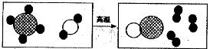
1.（10广安13）．右图是工业上制备氢气的微观示意图，其中不同的“球”代表不图的原子。下列说法不正确的是
A．图中“ ”表示氢分子
B．反应前后，原子的种类、数目不变
C．该反应中参加反应的两种分子的个数比为1:1
D．该反应前后共涉及两种单质和两种化合物
2.（10广安17）．一定条件下，甲、乙、丙、丁四种物质在一密闭容器中充分反应，测得反应前后各物质的质量如下表：
物质 | 甲 | 乙 | 丙 | 丁
反应前质量（g） | 1 | 30 | 17 | 2
反应后质量（g） | m | 39 | 0 | 10
关于此反应，下列认识不正确的是
A．表中m为1g B．甲可能是该反应的催化剂
C．该反应是化合反应 D．反应中乙、丁的质量比为9:8

3.（广安12）．“兰渝铁路”广安段的修建将进一步推动我市经济的发展。在修筑铁路的土石方爆破中要用到黑火药，爆炸时反应为：2KNO₃+S+3C$\underline{\underline{\text{点燃}}}$K₂S+3CO₂↑+X↑，其中X的化学式是
A．N₂ B．NO₂ C．NO D．N₂O
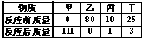
4.（10张家界15）、在一个盛有几种物质的密闭容器内，这几种物质在一定条件下会发生充分的反应，现侧得反应前后容器内所有各物质的质量如下：
A、分解反应 B、置换反应 C、化合反应 D、复分解反应
5.（10梧州40）．某密闭容器内有X、Y、Z、W四种物质，在一定条件下充分反应，测得反应前后各物质的质量如下表：
物质 | X | Y | Z | W
反应前质量/g | 4 | 1 | 10 | 2
反应后质量/g | 待测 | 5 | 4 | 8

下列说法正确的是
A．反应后X的质量为8 g B．Z与W的相对分子质量比一定是1︰1
C．该反应的反应物只有Z D．参加反应的X与Z的质量比是2︰3
1. （10咸宁10）．如图是某化学反应的微观示意图，其中不同的圆球代表不同原子。下列说法中正确的是
A．该反应涉及到四种原子
(反应前) (反应后)
B．该反应属于置换反应
C．参加反应的两种分子的个数比为1∶1
D．该反应前后所有元素的化合价都没有变化
2.（10梧州43）．（1）铁能与稀硫酸反应生成氢气，该反应的化学方程式为 。
（2）实验室分解过氧化氢溶液制氧气时，通常加入少量MnO₂粉末作 剂，反应前后MnO₂的质量和 都没有发生变化。
43．（1） Fe + H₂SO₄ ＝ FeSO₄ + H₂↑ （2）催化 化学性质（仅写“性质”不给分）
3.（10张家界22）、今年4月14日，我国青海玉树地区发生7.1级地震。在灾后防预工作中，常用二氧化氯（化学式：ClO₂）作消毒剂。二氧化氯在常温下是一种橙绿色、 有刺激性气味的气体，在11℃以下为红色液体，易溶于水。见光易分解。请你回答：（1）二氧化氯的化学性质是 ，物理性质是 （各写一条）。见光易分解 二氧化氯在常温下是一种橙绿色、 有刺激性气味的气体
（2）我国已成功研制出制取二氧化氯的新方法，其反应原理就是将亚氯酸钠与氯气（Cl₂）反应反应，生成二氧化氯和氯化钠。该反应的化学方程式为 。
2NaClO₂+Cl₂=2NaCl+2ClO₂
4.（10本溪17）．(6分)写出下列反应的化学方程式：
(1)磷在氧气中燃烧： ；
(2)加热高锰酸钾固体制取氧气： ；
(3)置换反应： (任写一个)。
17．(1)4P+5O₂ ^{点燃} 2P₂O₅(2分)
(2)2KMnO₄ △ K₂MnO₄+MnO₂↑(2分)
(3)Zn+2HCl ZnCl₂+H₂↑(合理即可)(2分)
[学方程式2分，化学方程式中如有化学式错误不给分；未配平、缺条件、 缺气体符号、沉淀符号共扣1分。全卷化学方程式均按上述标准评分(计算题中化学方程式完全正确得1分)]
5.（10本溪18）．(3分)下图为某化学反应的微观过程，其中“”和“”表示两种不同原子。
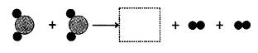

(1)该反应属于 (填基本反应类型)反应。
(2)虚线框内应填的微观图示是 (选填A、B、C、D)，你推断的依据是 。
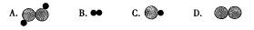

18．(1)分解(1分)
(2)D(1分) 质量守恒定律(或化学反应前后原子种类、数目不变)(1分)
（10，浙江衢州16．）如图表示在一定条件下发生的某化学反应，则下列说法正确的是
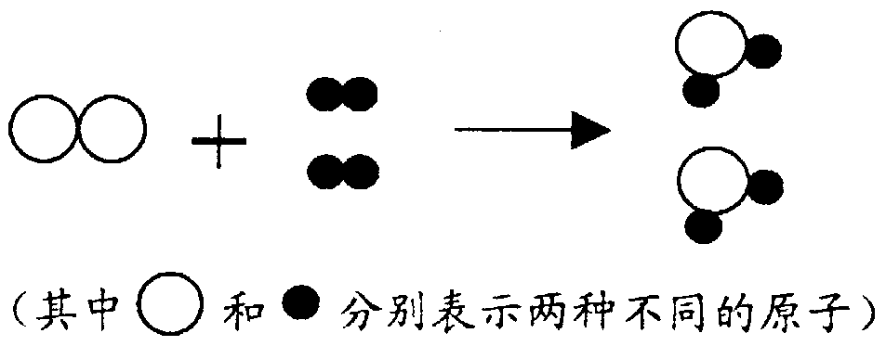
A．该反应属于化合反应
B．该反应不符合质量守恒定律
C．该反应前后元素的种类发生了改变
D．两种反应物均为化合物

（10，娄底9）在一密闭容器中，有甲、乙、丙、丁四种物质，在一定的条件下，充分反应，测得反应前后各物质质量如下表：
物质 | 甲 | 乙 | 丙 | 丁
反应前质量(g) | 4 | 1 | 42 | 10
反应后质量(g) | 待测 | 20 | 6 | 31
反应后，甲的“待测”值应为
A．10 B．8 C．4 D．0
（10，绵阳10）6.4g某物质R完全燃烧生成8.8gCO₂,化学反应方程式是2R+3O₂$\underline{\underline{\text{点燃}}}$2CO₂+4H₂O则由此得出的下列结论，完全正确的一组是（D ）
①R由碳、氢两种元素组成
②R中碳元素的质量分数是37.5%
③6.4gR燃烧还生成了7.2gH₂O
④R的相对分子质量等于64
A.① ② B. ③④ C.①④ D. ②③

（10，浙江衢州16．）如图表示在一定条件下发生的某化学反应，则下列说法正确的是
A．该反应属于化合反应
B．该反应不符合质量守恒定律
C．该反应前后元素的种类发生了改变
D．两种反应物均为化合物
（10，娄底11）我国使用“长征3号甲”运载火箭的动力是由高氯酸铵（NH₄ClO₄）分解所提供的，反应方程式为2 NH₄ClO₄$\underline{\underline{Δ}}$N₂↑+Cl₂↑+4X↑+2O₂↑，则X的化学式为
A．NH₃ B．H₂ C．H₂O D．HCl
（10，绵阳4）下列化学方程式书写完全正确的一组是（D ）
①铁丝在氧气中剧烈燃烧：4Fe﹢3O₂$\underline{\underline{\text{点燃}}}$2 Fe₂O₃
②炽热的高炉中炭使二氧化碳还原：CO₂﹢C 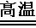 2CO
③氮肥碳酸氢铵与盐酸反应：NH₄HCO₃+2HCl=NH₄Cl+CO₂↑+H₂O
④燃烧酒精灯：C₂H₅OH+3O₂$\underline{\underline{\text{点燃}}}$3H₂O+2CO₂
A①② B. ③④ C.①③ D. ②④
（10，娄底25）25．置换反应是化学反应的基本类型之一。金属与盐溶液之间的置换反应，一般是活动性较强的金属可把活动性较弱的金属从其盐溶液中置换出来。非金属单质也具有类似金属与盐溶液之间的置换反应规律，即活动性较强的非金属可把活动性较弱的非金属从其盐溶液中置换出来，如在溶液中可发生下列反应：
C1₂+2NaBr=2NaCl+Br₂ ； Br₂+2KI=2KBr+I₂； I₂+Na₂S=2NaI+S↓
由此可判断下列化学方程式书写错误的是 44 。
A．C1₂+2NaI = 2NaCl+I₂ B．I₂+2KBr = 2KI+Br₂
C．Br₂+Na₂S = 2NaBr+S↓ D．C1₂+K₂S = 2KCl+S↓
25题： 44． B
8（10泸州20）.在天平两端各放等质量的两个锥形瓶（瓶口用单孔塞和导管连接起来，气球中装有等质量的大理石），如图所示。左盘锥形瓶中盛有M 克水，右盘
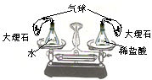
锥形瓶中盛有M 克稀盐酸，天平平衡。
（1）实验开始时，将气球中的大理石倒入锥形瓶中，
观察到的现象是 左盘锥形瓶中无明显现象，右盘锥形瓶中
产生气泡，气球胀大 ，天平的指针 在标尺中央
（填“偏左”、“偏右”或“在标尺中央”，下同）。
（2）待上述实验的反应完成后，将锥形瓶瓶口上的单孔塞、导管和气球去掉，天平的指针 偏左 ；原因是 右盘锥形瓶中产生二氧化碳逸出，质量减小 。

【10桂林27.】用化学方程式表示：
（1）用稀盐酸除去小刀上的铁锈：_____ 。
（2）有非金属单质参加的置换反应： 。
（3）有非金属单质生成的反应： 。

27．(6分)（1）Fe₂O₃ + 6HCl = 2FeCl₃ + 3H₂O
（2）C + 2CuO 2Cu + CO₂↑ 或 C + CuO Cu + CO↑（标加热条件也给分）或 H₂ + CuO Cu + H₂O (合理答案均可)
（3）2KClO₃ 2KCl + 3O₂↑ 或 Zn + 2HCl = ZnCl₂ + H₂↑(合理答案均可)
【10福建宁德】8．下列反应属于置换反应的是
①Zn+H₂SO₄=ZnSO₄+H₂↑ ②NaOH+HCl=NaCl+H₂O
③Cu+2AgNO₃=2Ag+Cu(NO₃)₂ ④CO+CuO$\frac{\underline{ Δ }}{}$Cu+CO₂
⑤2H₂O$\frac{\underline{\text{通电}}}{}$2H₂↑+O₂↑
A.①② B.①③ C.③④ D.④⑤
【10湖北十堰】11．“●”“○”分别表示两种元素的原子，一定条件下发生的下列反映，能用下图表示的是：
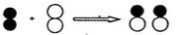
A.2H2+O＝2H₂O
B.2CO+O₂＝2CO₂
C.N₂+3H₂＝2NH₃
D.H₂+CI₂＝2HCl
（10天津市17）.化学是一门实用性很强的科学，应用所学的化学知识能帮助我们解释许多问题。例如：
（1）用适量的稀硫酸可以除去铁锈，其反应的化学方程式是__________________________
（2）长期盛放石灰水的试剂瓶中常形成一层不溶于水的白色固体，请用化学方程式表示形成白色固体的原因_________________________________
答案
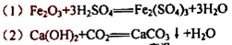
简答题
（10天津市20）.写出下列反应的化学方程式
（1）木炭在氧气中充分燃烧生成二氧化碳_______________________
（2）在加热条件下氢气和氧化铜反应生成铜和水____________________________
（3）高温煅烧石灰石___________________________
（4）稀硫酸和硝酸钡溶液反应_______________________
答案
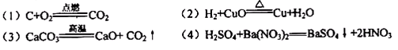
（2010．浙江台州）30．如图l是测定白磷燃烧前后质量变化的实验。
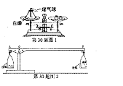
(1)用凸透镜会聚光线使白磷燃烧，锥形瓶内可观察到的现象是 。
(2)托盘天平最小只能测出0.2克的变化量，为了提高精度，老师改用如图2所示的不等臂天平(()A：()B=1：7)，若左盘能增减的最小砝码是0.2克，则右盘质量的最小变化量为 克。（结果保留2位小数）
30．(1)产生白烟 (2)0. 03
（2010.浙江杭州）25．（3分）提纯混有硫酸的硫酸铁溶液，可在该溶液中加入足量 试剂后，过滤。上述过程中发生反应的化学方程式为 。
答案：25．氢氧化铁或氧化铁（写化学式也给分）3H₂SO₄ + 2Fe(OH)₃ == Fe₂(SO₄)₃十6 H₂O
（2010．浙江台州）8．镁条在二氧化碳中燃烧的化学方程式为：，所属的基本反应类型为
A．化合反应 B．分解反应 c．置换反应 D．复分解反应
答案：C
（2010．浙江湖州）lO手机、手提电脑中使用的电池多为锂电池，锂电池具有质量轻、电量大等优点。锂电池内的某个反应可表示为Li+MnO₂==LiMnO₂。下列关于该反应的说法中，正确的是
A．反应中MnO₂是催化剂 B反应前后Mn元素的化合价不变
C．该反应为化合反应 D．生成物LiMnO₂为氧化物
答案：C

（2010．浙江丽水）16．如图表示在一定条件下发生的某化学反应，则下列说法正确的是
A．该反应属于化合反应
B．该反应不符合质量守恒定律
C．该反应前后元素的种类发生了改变
D．两种反应物均为化合物
答案：A

（10无锡20）某物质和二氧化碳反应后只生成碳酸钠和氧气，则该物质中
A.只含氧元素 B.一定含钠元素和氧元素
C.只含钠元素 D.一定含钠元素，可能含有氧元素
2. （10无锡25）一定条件下，在一个密闭容器中发生某反应．测得反应过程中各物质的质量如下表所示
物 质 | X | Y | Z | Q
第一次测得的质量／g | 68 | 16 | 4.4 | 3.6
第二次测得的质量／g | 4 | 未测 | 48.4 | 39.6
下列判断错误的是
A该反应一定是中和反应
B若X为氧气，则Y一定发生氧化反应
C．第二次测量时，Y已完全参加反应
D该反应中z与Q质量变化之比为11：9
选择题
1.（10连云港14）下列对应的化学方程式书写完全正确的是
A. 用澄清的石灰水检验二氧化碳气体CO₂ +Ca(OH)₂ ==CaCO₃↓+ H₂O
B.用水的电解实验测定水的组成2H₂O ^{通电} 2H₂+ O₂
点燃
C.在密闭的容器中燃烧镁条验证质量守恒定律Mg+O₂=2MgO₂
D.用胃舒平（主要成分是氢氧化铝）治疗胃酸过多；HCl+Al(OH)₃=AlCl₃+H₂O
二、填空简答题
1.（10连云港25）在上海世博园江苏馆的“春华秋实”展区，用我市东海水晶雕出的作品《寄畅园之冬》吸引了众多参观者的眼球。东海县石国家火炬计划硅胶材料产业化基地，产品由晶莹剔透的成分为SiO₂）是制取高纯硅的主要原料，高纯硅又是制造计算机芯片的主要原料。
其生产过程示意图如下：
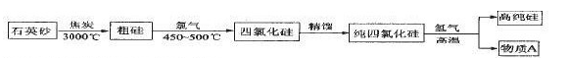
请你自学上述资料后，回答下列问题
（1）由石英砂制得高纯硅的反应原理中，属于化合反应的是 填数字代号，下同），属于置换反应的是
（2）粗硅提纯必须在无氧的氛围中进行，除了考虑到硅易被氧化成二氧化硅外，还有一个原因是

（3）生产过程示意图中的“物质A”用水吸收，可得副产品（一种常见的酸）的名称是
（4）作为电器、电子、光纤等行业原料的石英砂纯度要求高，需要对普通石英砂（含有少量的CaCO₃、Fe₂O₃）进行提纯，其中酸洗（用盐酸）和高纯水洗是两个最重要的步骤。请写出酸洗步骤中的一个反应的化学方程式 （任写一个）；判断高纯水洗是否洗净的方法是：取少量最后的洗涤液于试管中，向其中滴加AgNO3溶液，若无 现象，则表明残留物已洗净；否则，表明残留物未洗净。
（1）②，①③（2）防止氧气进去与氢气混合引起爆炸（3）盐酸（4）CaCO₃+2HCl==CaCl₂+H₂O+CO₂↑（或Fe₂O₃+6HCl==2FeCl₃+3H₂O）
1、（10佛山14）在M+RO₂===2N的反应中，RO₂为氧化物，相对分子质量是44。已知1.2gM完全反应生成5.6gN。下列有关说法中错误的是（ ）
A.R的相对原子质量为12 B.N的相对分子质量是28
C.参加反应的RO₂质量为12 D.2.4gM与5g RO₂反应生成7.4gN
2、（10江西26）(7分)下图是某班同学验证质量守恒定律实验的片段。
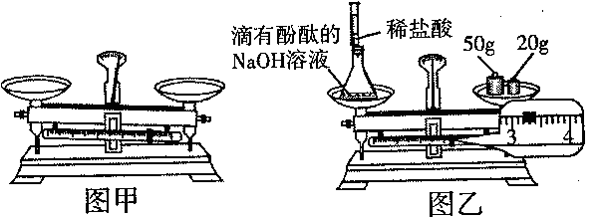
(1)如图甲所示，天平无法调节平衡。要使该天平平衡，应采取的措施 ；
(2)小璐用图乙所示装置进行实验。反应前称得左盘内装置及物质总重量为 g，然后注入稀盐酸，充分反应后，能证明质量守恒定律的现象是 ；上述实验向氢氧化钠溶液中滴入酚酞的目的是 ，该反应的化学方程式为 ；
(3)小丽向氢氧化钠溶液中注入稀盐酸，发现有气泡产生，其原因是 。
(1)先将游码归零，再调节平衡螺母 (2)73.2 天平仍保持平衡（或称量结果仍为73.2g）
验证稀盐酸与氢氧化钠溶液能发生化学反应（或指示中和反应是否完全反应）
HCl + NaOH === NaCl + H₂O
（3）所用氢氧化钠溶液已与空气中二氧化碳反应了
1、（10佛山12）化学反应要符合一定的原理和条件，下列认识正确的是（ ）
A.化合反应和分解反应一定有单质参加或生成
B.置换反应只能发生在金属与金属的化合物之间
C.复分解反应要有沉淀或气体或水生成
D. 有盐和水生成的反应一定是中和反应
2、、（10江西8）下列物质的用途与化学原理不相符合的是
选项 | 用途 | 化学原理（用化学方程式表示）
A | 红磷用于制烟幕弹 | 4P + 5O₂ 2P₂O₅
B | 天然气用于作燃料 | CH₄ + 2O₂CO₂ + 2H₂O
C | 一氧化碳用于炼铁 | 3CO + Fe₂O₃ 2Fe + 3CO₂
D | 稀硫酸用于除锈 | Fe + H₂SO₄ === FeSO₄ + H₂↑
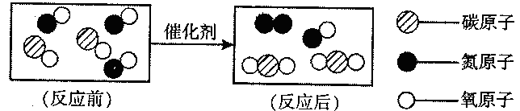
3、（10江西18）(4分)下图是转化汽车尾气中有害气体的微观示意图。
(1)反应前的图示中含有 种分子；
(2)图中所示的化学方程式 ；
(3)从图中你还能获取的信息是 。
催化剂
（1）2（2）CO+2NO===== N₂+CO₂（3）化学变化中分子可以再分

4、（10茂名12）（6分）“清洁用水，健康世界”，饮用硬度较大的地下水（含一定量的Ca（HCO₃）₂,MgSO₄和少量的FeCl₃）会影响人的健康，将水煮沸可以降低水的硬度。
（1）可用 （填“肥皂水”或“食盐水”）来检验某地下水是不是硬水。
（2）新买的铝壶用来烧水时，内壁被水淹没处有黑色物质生成，底部则有白色物质生成。
①黑色物质是铁，其形成过程的化学方程式为 ，
②白色物质是水垢[主要成分是CaCO₃和Mg（OH）₂]，可用盐酸来除去，其中除去Mg（OH）₂的反应方程式为 ，其反应类型是 。
（1）肥皂水（2）①FeCl₃＋Al= Al Cl₃＋Fe ②2HCl +Mg (OH)₂ ==== MgCl₂ + 2H₂O
5、（10茂名13）（9分）分析、归纳、总结是学习化学的有效方法。
（1）小东用“三”总结化学知识如下：①复分解反应发生的三个条件是：生成沉淀或生成气体或生成 ；②铁生锈的三种反应物质是：铁、 和 ；③燃烧的三个条件是 、 和 。
（2）在C+ 2CuO ^{高温} 2Cu + CO₂↑与CO+ CuO ^{加热} Cu + CO₂两个反应中，C和CO都是将CuO还原为Cu的物质，故在该反应中作还原剂。
①分析并归纳上述两个反应中还原剂的化合价变化规律： 。
②根据你的规律，判断反应Fe + H₂SO₄ = FeSO₄ + H₂↑中的还原剂是 。
（1）①水 ②氧气 水 ③有可燃物 氧气（或空气） 温度达到着火点（2）①还原剂在反应中元素化合价升高 ②铁

6、（10江西24）(4分)以下是某研究小组探究影响反应速率部分因素的相关实验数据。
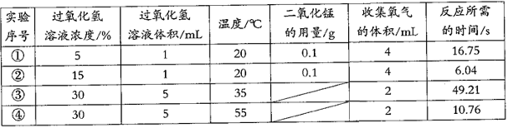
(1)通过实验①和②对比可知，化学反应速率与 有关；从实验③和④对比可知，化学反应速率与温度的关系是 ；
(2)化学反应的实质是微观粒子相互接触、碰撞的结果，化学反应速率与微观粒子的概率有关。试从微观角度解释“反应物浓度越大，化学反应速率越快”的原因是 。
(3)用一定量15%的过氧化氢溶液制氧气，为了减小反应速率，可加适量的水稀释，产生氧气的总重量
（选填“减小”或“不变”或“增大”）。
(1) 反应物浓度（或浓度） 温度越高，化学反应速率越快 (2) 反应物浓度越大，单位体积的反应物中含有的粒子数越多，粒子间碰撞的概率越大，化学反应速率越快 (3)不变
（10江苏泰州17）在密闭容器中有以下四种物质，它们在一定条件下充分反应，测得有关数据如下表所示，下列说法正确的是
物质 | 甲 | 乙 | 丙 | 丁
反应前质量/g | 14 | 36 | 20 | 11
反应后质量/g | 25 | 20 | 16 | 待测
A．该反应一定是置换反应 B．乙一定是氧化物
C．待测值是20 D．反应生成的甲、丁质量之比是l：1

（10海南34）“尾气催化转换器”将汽车尾气中的有毒气体转变为无毒气体。其微观过程如下图所示，其中不同的圆球代表不同的原子。下列说法中正确的是：
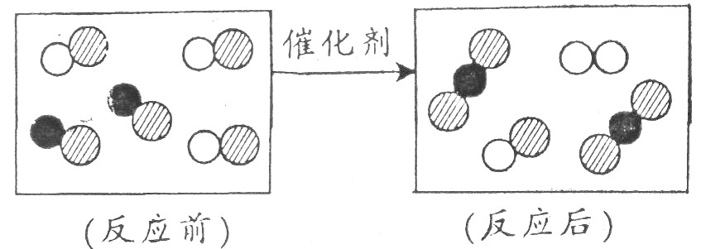
A．生成物全部是化合物
B．参加反应的两种分子个数比为3∶2
C．反应后分子个数变少了
D．反应后原子个数变少了

（10江苏泰州13）下列有关化学反应类型的判断；错误的是
A．SO₃+H₂O===H₂SO₄ 化合反应
△
B．NH₄HCO₃===NH₃↑+H₂O+CO₂↑ 分解反应
高温
C．2Al+WO₃===Al₂O₃+W 置换反应
光照
叶绿素
D．6CO2+6H2O C6H12O6+6O2 复分解反应

（10宁夏15）．（1）硫化氢（H₂S）是一种易溶于水的气体，测定它水溶液的酸碱度，可选用 。
（2）硫化氢与浓硫酸反应生成硫、二氧化硫和水。在这个反应中，所有含硫物质硫元素的化合价共有 种。硫化氢在空气中点燃可完全燃烧，生成二氧化硫和水。这一反应的化学方程式是__________ ______________。
答案：（1）pH试纸； （2）4；2H₂S+3O₂ 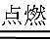 2SO₂+2H₂O
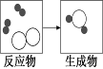
（10宁夏16）．右下图是某化学反应的微观粒子示意图。
（1）两种反应物的共同之处是：每个分子都 。
该反应的基本类型属于 ，写一个符合这一反应类型的化学方
程式 。
（2）根据化学反应的本质，生成物的方框内还应补充的粒子及数目是（ ）
A．一个 B．两个 C．一个 D．两个
答案：（1）由两个原子构成；化合反应；2H₂+O₂ 2H₂O（所写方程式与前一空反应类型一致且正确即得分）（2）C
（2010山东聊城27）如右图所示：2个甲分子反应生成1个丙分子和3个乙分子，下列判断不正确的是
A.反应生成的丙物质属于单质
B.参加反应的甲物质属于化合物
C.该反应中原子的种类发生了改变
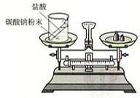
D.根据质量守恒定律可推知，1个乙分子中含有2个A原子
（10四川甘孜20）（4分）(1)某同学按右图装置对质量守恒定律进行实验探究，反应前天平平衡，然后将稀盐酸倒入烧杯中与碳酸钠充分反应后，再称量，观察到反应后天平不平衡，天平指针向 偏转（填“左”或“右”）。该反应 质量守恒定律（填“遵守”或“不遵守”）。反应后天平不平衡的原因是
。
(2)由质量守恒定律可知，化学反应前后，一定不变的是 ；（填序号）
①原子种类 ②原子数目 ③分子种类
④分子数目 ⑤元素种类 ⑥物质种类
20. （4分）(1) 右 遵守 产生的二氧化碳气体逸到空气中去了(2) ①②⑤
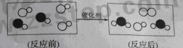
（2010四川自贡11）右下图是“尾气催化转换器”将汽车尾气中有毒气体转变为无毒气体的微观示意图，其中不同的圆球代表不同原子。下列说法错误的是（ ）
A.图中共涉及四种物质
B.原子在化学变化中是埠可分的
C.此反应没有单质生成
D.参加反应的两种分子的个数比为1:1
（2010上海40）化学方程式是描述化学反应的语言，正确的化学方程式是（ B ）
（2010上海34）我国是世界上最早使用胆铜法冶炼铜的国家，冶炼过程中发生的一个主要反应是：
该反应属于（ B ）
A.化合反应 B.置换反应 C.分解反应 D.复分解反应
（2010上海37）氧元素由化合态转化为游离态的变化是（ D ）
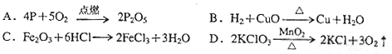
（2010四川自贡53）（6分）08年5月12日四川汶川大地震后，今年4月14日青海玉树又发生了7.1级大地震。地震发生的成因很复杂，据研究，孕震过程中比较活泼的物质有CO₂、氢等。
(1)孕震过程中，在地壳的岩层中碳酸盐受热发生如下反应：
这两个反应均属于基本反应类型中的 。
（2）氢在目前的地震预测中被公认为是一种灵敏元素。一般认为，在高温下地壳中水蒸气和氧化亚铁（FeO）作用会产生氢气和氧化铁（Fe2O3），该反应的化学方程式为 。
（3）震后防疫的众多消毒剂中，有一种高效消毒剂的主要成分是三氯异氰尿酸（又称高氯精），化学式为C₃O₃N₃Cl₃。高氯精由 种元素组成，高氯精中C、N两种元素的质量比为 ；高氯精中Cl元素的质量分数为 （以百分数表示，并保留一位小数）。
（2010四川自贡14）下列化学方程式中符合题意，且书写正确的是（ ）
A.氧化铁在加热时被一氧化碳还原成铁：
B.甲烷的完全燃烧
C.实验室制备二氧化碳：
D.碳酸氢钠与稀硫酸反应：
（2010四川自贡12）在一个密闭容器中放入M、N、Q、P四种物质，在一定条件下发生化学反应，一段时间后，测得有关数据如下表，则关于此反应认识不正确的是（ ）
物质 | M | N | Q | P
反应前质量（g） | 18 | 1 | 2 | 32
反应后质量（g） | X | 26 | 2 | 12
A.反应后物质M的质量为13g B.反应中N、P的质量比为5:4
C.物质Q可能是该反应的催化剂 D.该反应属于复分解反应
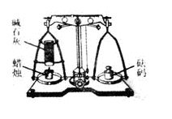
（10大连53.） （4分）如图所示，将蜡烛和装有碱石灰（主要成分为氧化钙和氢氧化钠的混合物）的玻璃管固定在已调平的天平左盘，往右盘加砝码至天平平衡。点燃蜡烛，使燃烧产物全部被碱石灰吸收。
⑴蜡烛燃烧过程中，天平的（填“左”或“右”）盘_______逐渐下沉。
⑵根据质量守恒定律解释天平失去平衡的原因。
答案：⑴左盘
⑵根据质量守恒定律，参加化学反应的物质的质量等于生成物的质量，反应物是蜡烛和空气中的氧气，生成物全部被碱石灰吸收，而原来的平衡左边是蜡烛和碱石灰，没包含参加反应的氧气的质量，所以左盘会下沉
（10大连51）.写出下列反应的化学方程式，并注明反应的基本类型
⑴红磷在空气中燃烧：（ ）、（ ）
⑵用铁除去硫酸亚铁溶液中含有的硫酸铜；（ ）、（ ）
⑶用熟石灰处理泄露的浓盐酸：（ ）、（ ）
答案：⑴（4P+5O₂Combin2P₂ O₅）、（化合反应）
⑵（Fe+CuSO₄==FeSO₄+Cu ）、（置换反应）
⑶（Ca(OH)₂ +2HCl==CaCl₂+2H₂O ）、（复分解反应）
（2010·湖北省黄冈市，12）在一定条件下，在一个密闭容器内发生某反应，测得反应过程中各物质的质量如下表所示，下列说法错误的是
物质 | a | b | c | d
反应前质量（g） | 10 | 10 | 10 | 2
反应后质量（g） | 待测 | 2 | 21 | 2
A．该反应是化合反应，d可能是催化剂
B．a、b两种物质中元素种类一定与c物质中元素种类相同
C．b物质可能是单质
D．反应后a物质的质量为3g
（2010·湖北省黄冈市，36）通过一年的化学学习，同学们对身边的常见物质有所认识，并能用所学的知识解释一些问题。请按要求回答下列问题：
（1）服用含Al(OH)₃的药物来治疗胃酸过多，其反应方程式为 。
（2）鉴别常用铵态氮肥、磷肥、钾肥三种化肥，首先看外观， 的是磷肥，然后将另两种化肥各取少许，分别和少量的熟石灰粉末混合、研磨，能嗅到气味的是 。
（3）碳单质包括金刚石、石墨和C₆₀等，它们的化学性质相似，如它们都有可燃性，试写出C₆₀在空气中完全燃烧的化学方程式 。
【答案】（1）Al(OH)₃ + 3HCl AlCl₃ + 3H₂O (2) 灰白色粉末状、铵态氮肥
（3）C₆₀ + 60O₂ 60CO₂
（10盐城14．）14．密闭容器内有M、N、P、Q四种物质，一定条件下反应一段时间后，测得密闭容器内仍然是M、N、P、Q四种物质，反应前和反应一段时间后各自的物质的质量见下表：
物质 | M | N | P | Q
反应前质量（g） | 15．8 | 8．4 | 31．6 | 1．6
一段时间后质量（g） | 待测 | 14 | 21．6 | 6
下列说法正确的是
A．该反应类型属置换反应 B．物质P一定是化合物
C．反应生成的N与Q的质量比为7：3 D．M肯定为该反应的催化剂
(10随州)12. 在一定条件下，在一个密闭容器内发生某反应，测得反应过程中各物质的质量如下表所示，下列说法错误的是
物质 | a | b | c | d
反应前质量（g） | 10 | 10 | 10 | 2
反应后质量（g） | 待测 | 2 | 21 | 2
A．该反应是化合反应，d可能是催化剂
B．a、b两种物质中元素种类一定与c物质中元素种类相同
C．b物质可能是单质
D．反应后a物质的质量为3g
（10常州）10．锂电池是新型高能电池。某种锂电池的总反应可以表示为：Li+MnO₂== LiMnO₂，该反应属于
A．化合反应 B．分解反应 C．置换反应 D．复分解反应
（10常州）31．（6分）第17届省运会在我市召开。
（1）为确保运动员身体健康，工作人员会向游泳池中加入 ▲ （填化学式），使得池水呈蓝色，该物质可以杀菌消毒的原理是 ▲ ；
（2）径赛发令枪所使用的“火药”通常是氯酸钾（KClO₃）和红磷，发令时两种物质发生反应产生大量白烟。该反应如下，请你进行配平：
▲ KClO₃ + ▲ P ==== ▲ KCl + ▲ P₂O₅
（3）“兴奋剂” 已成为竞技体育的一大“毒瘤”。某兴奋剂的化学式为C₂₀H₂₆O₂，该兴奋剂由
▲ 种元素组成，碳元素的质量分数约为 ▲ ；（保留1位小数）
（4）城运会期间，倡导使用可降解的各种塑料制品，其目的是为了减少 ▲ 污染。
31．（6分）
（1）CuSO₄ 重金属离子可使细菌蛋白质失去生理功能
（2）5，6，5，3
（3）三 80.5% （4）白色（每空1分）
(10随州)35.（9分）从C、H、O、N、S、P、Na、Fe、Ba等9种元素中选择恰当的元素，用离子符号、化学式或化学方程式按下列要求填空：
（1）硫酸钠中的阴离子 ；氯化亚铁中的阳离子 ；能使木材、纸张变黑的酸 ；溶于水后显碱性的气体 ；用于造纸、洗涤剂的盐 。
（2）一种暗红色的固体燃烧生成大量的白烟 。
（3）高炉炼铁（以赤铁矿为例）过程中还原成铁的主要反应原理 。
（4）有沉淀生成的中和反应 。
（5）在人体组织里，葡萄糖在酶的作用下发生缓慢氧化 。
35.（每空1分，共9分。）
（1）SO； Fe²⁺； H₂SO₄ ； NH₃ ； Na₂CO₃
（2）4P+5O₂ 2P₂O₅ （3）3CO+Fe₂O₃ 2Fe+3CO₂
（4）H₂SO₄+Ba(OH)₂ BaSO₄ ↓+2H₂O （5）C₆H₁₂O₆ + 6O₂ 酶 6CO₂+6H₂O
（10湖北省恩施市10）将一定质量的a、b、c、d四种物质放入一密闭容器中，在一定条件下反应一段时间后，测得反应后各物质的质量如下：

物 质 | a | b | c | d
反应前质量（g） | 6.4 | 3.2 | 4.0 | 0.5
反应后质量（g） | 待测 | 2.56 | 7.2 | 0.5
下列说法中错误的是
A．a和b是反应物，d可能是催化剂。
B．反应后a物质的质量为4.64g
C．c物质中元素的种类，一定等于a、b二种物质中元素的种类
D．若物质a与物质b的相对分子质量之比为2：1，则反应中a与b的化学计量数之比为2：1

（10湖北省黄石市9）已知某两种物质在一定条件下能发生如下图所示的反应，则下列说法正确的是
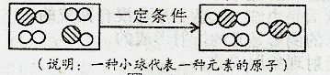
A.该图示符合质量守恒定律 B.图中反应物均为化合物
C.该反应属于置换反应 D.图示中反应物和生成物的原子数不相等
（10湖北省黄石市20）按要求写出化学方程式：
（1）生石灰遇水变成熟石灰 。
（2）有蓝色氢氧化物沉淀生成的复分解反应 。
（3）高炉炼铁中生成铁的反应 。
（4）由氯酸钾分解制O₂的反应 。
（1）CaO＋H2O＝Ca（OH）2
（2）2NaOH+CuSO4=Na2SO4+Cu（OH）2↓（或其他合理答案）
（3）Fe2O3＋3CO$\overline{\overline{ }}\text{高温}$2Fe＋3CO2
（4）
（方程式未配平，化学式写错不给分）

